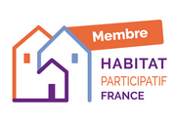
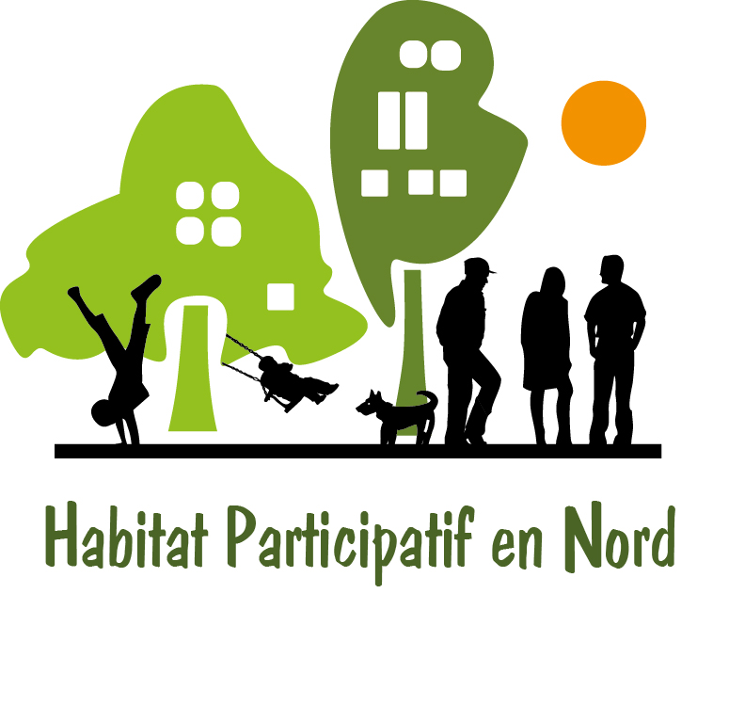
HABITAT PARTICIPATIF en NORD

BULLETIN de COTISATION INDIVIDUELLE 2025 à HPeN et à HPF

Nom et prénom :

Groupe s’il y a lieu :

Adresse postale :

Téléphone :

Courriel :

Je déclare souhaiter être membre de l'association Habitat Participatif en Nord et, en conséquence, d’Habitat Participatif France, le mouvement national pour l’habitat participatif .

Je souhaite recevoir, en plus des infos d’HPeN, celles (nationales) de HPF. OUI / NON

Date et signature :

Montant de l’adhésion annuelle : 6 € pour l'année 2025 incluant pour 1/3 l’adhésion à Habitat Participatif France qui fédère les associations d’habitats groupés

Règlement à l’ordre de : Habitat Participatif en Nord
Pour régler par virement (de préférence au chèque) les identifiants sont :
IBAN: FR76 1027 80271100 0485 4690 187 BIC: CMCIFR2A
Adressez ce bulletin à : Bernard CLAVEY 123, rue Carpeaux 59650 Villeneuve d'Ascq
ou par courriel contact.hpen@gmail.com

